**TRƯỜNG ĐẠI HỌC BÁCH KHOA HÀ NỘI**

**VIỆN CÔNG NGHỆ THÔNG TIN VÀ TRUYỀN THÔNG**

**\*\*\*\*\*\*\*\*\*\*\***



**PHÂN TÍCH THIẾT KẾ**

**HỆ THỐNG THÔNG TIN**

**ĐỀ TÀI: CỔNG THÔNG TIN VỀ**

**PHIM CHIẾU RẠP VIỆT NAM**

*Giảng viên hướng dẫn: TS. NGUYỄN NHẬT QUANG*

**NHÓM 12**

|  |  |
| --- | --- |
| TRƯƠNG ANH QUỐC | 20163403 |
| ĐÀO DUY NAM | 20162789 |
| PHÙNG VIỆT DUY | 20160782 |
| NGUYỄN QUANG HƯNG | 20162025 |
| LÊ NAM ANH | 20160092 |

***Hà Nội, 05 – 2019***

**MỤC LỤC**

I. PHÂN TÍCH HỆ THỐNG 5

1. Giới thiệu chung 5

2. Phân tích chức năng 5

2.1 Sơ đồ ca sử dụng 5

2.1.1 Usecase tổng quan 5

2.1.2 Usecase phân rã tác nhân User 6

2.1.3 Usecase phân rã tác nhân Guest 6

2.1.4 Usecase phân rã tác nhân Admin 7

2.2 Đặc tả ca sử dụng 7

2.2.1 Đặc tả UC001 – “Login” 7

2.2.2 Đặc tả UC002 – “Sign Up” 8

2.2.3 Đặc tả UC003 – “Find Movie” 9

2.2.4 Đặc tả UC004 – “Find Cinema” 10

2.2.5 Đặc tả UC005 – “CRUD Đối tượng” 11

2.2.6 Đặc tả UC006 – “CRUD Movies” 13

2.2.7 Đặc tả UC007 – “CRUD Cinemas” 13

2.2.8 Đặc tả UC008 – “CRUD Comments” 14

2.2.9 Đặc tả UC009 – “CRUD Showtimes” 15

2.2.10 Đặc tả UC010 – “CRUD Accounts” 15

2.2.11 Đặc tả UC011 – “U View Showtime” 16

2.2.12 Đặc tả UC012 – “U Create Comment” 17

2.2.13 Đặc tả UC013 – “GU View Comment” 18

3. Phân tích cấu trúc 19

3.1 Xác định lớp tham gia lĩnh vực 19

3.2 Sơ đồ lớp tham gia Usecase 20

3.2.1 UC001 – “Login” 20

3.2.2 UC002 – “Sign Up” 21

3.2.3 UC003 – “Find Movie” 22

3.2.4 UC004 – “Find Cinema” 23

3.2.5 UC006 – “CRUD Movies” 24

3.2.6 UC007 – “CRUD Cinemas” 25

3.2.7 UC008 – “CRUD Comments” 26

3.2.8 UC009 – “CRUD Showtimes” 27

3.2.9 UC010 – “CRUD Accounts” 27

3.2.10 UC011 – “U View Showtime” 28

3.2.11 UC012 – “U Create Comment” 28

3.2.12 UC013 – “GU View Comment” 29

4. Phân tích sự tương tác 30

4.1 UC001 – “Login” 30

4.2 UC002 – “Sign Up” 30

4.3 UC003 – “Find Movie” 31

4.4 UC004 – “Find Cinema” 31

4.5 UC006 – “CRUD Movies” 31

4.6 UC007 – “CRUD Cinemas” 33

4.7 UC008 – “CRUD Comments” 34

4.8 UC009 – “CRUD Showtimes” 36

4.9 UC010 – “CRUD Accounts” 37

4.10 UC011 – “U View Showtime” 38

4.11 UC012 – “U Create Comment” 38

4.12 UC013 – “GU View Comment” 39

II. THIẾT KẾ HỆ THỐNG 39

1. Thiết kế tổng thể 39

2. Thiết kế giao diện 40

2.1 Admin 40

2.1.1 CRUD Phim 40

2.1.2 CRUD Rạp 45

2.1.3 CRUD Đánh giá 49

2.1.4 CRUD Suất chiếu 51

2.1.5 CRUD Tài khoản 53

2.2 Guest 55

2.2.1 Đăng nhập 55

2.2.2 Đăng ký 56

2.2.3 Trang chủ 57

2.2.4 Tìm kiếm rạp 58

2.2.5 Tìm kiếm phim 59

2.2.6 Xem chi tiết rạp 61

2.2.7 Xem chi tiết phim 62

2.2.8 Xem các đánh giá 64

2.3 User 65

2.3.1 Giống của Guest từ 2.2.3 đến 2.2.8 65

2.3.2 Xem các suất chiếu 65

2.3.3 Thêm đánh giá 66

3. Thiết kế chi tiết lớp 68

3.1 Lớp boundary 68

3.2 Lớp control 75

3.3 Lớp entity 79

4. Thiết kế cơ sở dữ liệu 83

4.1 Sơ đồ thực thể liên kết 83

4.2 Đặc tả cơ sở dữ liệu 84

5. Hướng phát triển hệ thống 85

1. PHÂN TÍCH HỆ THỐNG
2. Giới thiệu chung

Từ lâu, việc xem phim tại rạp đã là một nhu cầu phổ biến của mọi lứa tuổi.

Vì vậy, việc có một hệ thống giúp người dùng tìm kiếm các bộ phim mới nhất sắp được chiếu, tìm kiếm rạp chiếu phim có suất chiếu mong muốn, hay để lại bình luận và đánh giá về bộ phim sẽ rất có ích trong việc phục vụ nhu cầu của họ.

Tất cả được thực hiện chỉ cần thông qua một thiết bị được kết nối mạng một cách dễ dàng và thuận tiện.

1. Phân tích chức năng
   1. Sơ đồ ca sử dụng
      1. Usecase tổng quan

* + 1. Usecase phân rã tác nhân User

* + 1. Usecase phân rã tác nhân Guest

* + 1. Usecase phân rã tác nhân Admin

* 1. Đặc tả ca sử dụng
     1. Đặc tả UC001 – “Login”

|  |  |  |  |
| --- | --- | --- | --- |
| Mã Use case | UC001 | Tên Use case | Login |
| Mục đích sử dụng | Giúp Guest đăng nhập để trở thành User hoặc Admin | | |
| Tác nhân | Guest | | |
| Sự kiện kích hoạt | Khi Guest bấm vào nút “Login” | | |
| Tiền điều kiện | Không | | |
| Luồng sự kiện chính  (Thành công) | |  |  |  | | --- | --- | --- | | STT | Thực hiện bởi | Hành động | |  | Hệ thống | hiển thị Trang Chủ | |  | Guest | chọn chức năng Login | |  | Hệ thống | hiển thị giao diện đăng nhập | |  | Guest | nhập email và mật khẩu (mô tả phía dưới *) | |  | Guest | yêu cầu đăng nhập | |  | Hệ thống | kiểm tra xem Guest đã nhập các trường bắt buộc nhập hay chưa | |  | Hệ thống | kiểm tra email và mật khẩu có hợp lệ do Guest nhập trong hệ thống hay không | |  | Hệ thống | hiển thị Trang Chủ kèm theo email User, nếu Guest đăng nhập thành User | | | |
| Luồng sự kiện thay thế | |  |  |  | | --- | --- | --- | | STT | Thực hiện bởi | Hành động | | 7a. | Hệ thống | thông báo lỗi: Cần nhập các trường bắt buộc nhập nếu Guest nhập thiếu | | 8a. | Hệ thống | thông báo lỗi: Email và/hoặc mật khẩu chưa đúng nếu không tìm thấy email và mật khẩu trong hệ thống | | 8b. | Hệ thống | nếu Guest đăng nhập thành Admin, hiển thị giao diện Xem danh sách Movies gồm:   * Phía trên: Danh sách nhóm Movies để người dùng có thể lọc chức năng theo nhóm (Thể loại)   Trung tâm: Danh sách Movies (mô tả phía dưới *) | | | |

* Dữ liệu đầu vào của thông tin cá nhân gồm các trường dữ liệu sau:

|  |  |  |  |  |  |
| --- | --- | --- | --- | --- | --- |
| **STT** | **Trường dữ liệu** | **Mô tả** | **Bắt buộc?** | **Điều kiện hợp lệ** | **Ví dụ** |
|  | Email |  | Có |  | qlovesh@gmail.com |
|  | Mật khẩu |  | Có |  | ToiLa12#$ |

* + 1. Đặc tả UC002 – “Sign Up”

|  |  |  |  |
| --- | --- | --- | --- |
| Mã Use case | UC002 | Tên Use case | Sign Up |
| Mục đích sử dụng | Để Guest có thể đăng nhập thành User | | |
| Tác nhân | Guest | | |
| Sự kiện kích hoạt | Khi Guest bấm vào “Sign Up” | | |
| Tiền điều kiện | Không | | |
| Luồng sự kiện chính  (Thành công) | | STT | Thực hiện bởi | Hành động | | --- | --- | --- | |  | Guest | chọn chức năng Sign Up | |  | Hệ thống | hiển thị giao diện đăng ký | |  | Guest | nhập các thông tin cá nhân (mô tả phía dưới *) | |  | Guest | yêu cầu đăng ký | |  | Hệ thống | kiểm tra xem Guest đã nhập các trường bắt buộc nhập hay chưa | |  | Hệ thống | kiểm tra địa chỉ email của Guest có hợp lệ không | |  | Hệ thống | kiểm tra mật khẩu nhập lại và mật khẩu có trùng nhau hay không | |  | Hệ thống | kiểm tra mật khẩu có đủ mức độ an toàn hay không | |  | Hệ thống | lưu thông tin tài khoản và thông báo đăng ký thành công | | | |
| Luồng sự kiện thay thế | |  |  |  | | --- | --- | --- | | STT | Thực hiện bởi | Hành động | | 6a. | Hệ thống | thông báo lỗi: Cần nhập các trường bắt buộc nhập nếu Guest nhập thiếu | | 7a. | Hệ thống | thông báo lỗi: Địa chỉ email không hợp lệ nếu địa chỉ email không hợp lệ | | 8a. | Hệ thống | thông báo lỗi: Mật khẩu xác nhận không trùng với Mật khẩu nếu hai mật khẩu không trùng nhau | | 9a. | Hệ thống | thông báo lỗi: Mật khẩu cần đảm bảo độ an toàn nếu mật khẩu không đảm bảo độ an toàn được quy định bởi hệ thống (có ít nhất 8 ký tự, trong đó có cả chữ cái thường và chữ cái hoa, ít nhất 1 chữ số và 1 ký tự đặc biệt) | | | |

* Dữ liệu đầu vào của thông tin cá nhân gồm các trường dữ liệu sau:

| **STT** | **Trường dữ liệu** | **Mô tả** | **Bắt buộc?** | **Điều kiện hợp lệ** | **Ví dụ** |
| --- | --- | --- | --- | --- | --- |
|  | Họ |  | Có |  | Trương |
|  | Tên |  | Có |  | Anh Quốc |
|  | Email |  | Có | Địa chỉ email hợp lệ | qlovesh@gmail.com |
|  | Mật khẩu |  | Có | Ít nhất 8 ký tự, gồm cả chữ cái hoa và thường, ít nhất 1 chữ số và ký tự đặc biệt | ToiLa12#$ |
|  | Xác nhận mật khẩu |  | Có | Trùng với Mật khẩu | ToiLa12#$ |
|  | Ngày sinh | Chỉ chọn trong DatePicker | Có | Ngày hợp lệ | 12/12/1991 |
|  | Giới tính | Lựa chọn Nam hoặc Nữ | Có |  | Lựa chọn Nam |
|  | Số ĐT |  | Không | Số ĐT hợp lệ chỉ gồm số, dấu cách, dấu chấm hoặc dấu gạch ngang | 0989 652 445 |

* + 1. Đặc tả UC003 – “Find Movie”

|  |  |  |  |
| --- | --- | --- | --- |
| Mã Use case | UC003 | Tên Use case | Find Movie |
| Mục đích sử dụng | Giúp Guest / User tìm kiếm Movie mong muốn | | |
| Tác nhân | Guest / User (viết tắt GU) | | |
| Sự kiện kích hoạt | Khi ấn nút “Find” | | |
| Tiền điều kiện | Không | | |
| Luồng sự kiện chính  (Thành công) | |  |  |  | | --- | --- | --- | | STT | Thực hiện bởi | Hành động | |  | GU | chọn chức năng Find Movie | |  | Hệ thống | hiển thị giao diện tìm kiếm Movie | |  | GU | nhập tên Movie, hoặc chọn thể loại Movie muốn tìm kiếm (mô tả phía dưới *) | |  | GU | yêu cầu tìm kiếm | |  | Hệ thống | kiểm tra xem GUA đã nhập ít nhất một thông tin tìm kiếm chưa | |  | Hệ thống | tìm và lấy về thông tin những Movies thoả mãn các tiêu chí tìm kiếm | |  | Hệ thống | hiển thị danh sách những Movies thoả mãn điều kiện tìm kiếm (mô tả phía dưới **) nếu có ít nhất một Movie được tìm thấy | | | |
| Luồng sự kiện thay thế | |  |  |  | | --- | --- | --- | | STT | Thực hiện bởi | Hành động | | 6a. | Hệ thống | thông báo: Cần nhập ít nhất một tiêu chí tìm kiếm nếu GUA không nhập thông tin nào | | 7a. | Hệ thống | thông báo: Không tìm thấy thông tin Movie nào thoả mãn tiêu chí tìm kiếm nếu trả về danh sách rỗng | | | |

* Dữ liệu đầu vào khi tìm kiếm:

|  |  |  |  |  |  |
| --- | --- | --- | --- | --- | --- |
| **STT** | **Trường dữ liệu** | **Mô tả** | **Bắt buộc?** | **Điều kiện hợp lệ** | **Ví dụ** |
|  | Tên phim |  | Không |  | chỉ cần gõ 1 phần tên |
|  | Thể loại phim | chọn từ các thẻ (tags) | Không |  | chọn những Thể loại mong muốn |

** Dữ liệu đầu ra khi hiển thị kết quả tìm kiếm:

|  |  |  |  |  |
| --- | --- | --- | --- | --- |
| **STT** | **Trường dữ liệu** | **Mô tả** | **Định dạng hiển thị** | **Ví dụ** |
|  | STT |  |  | 1 |
|  | Tên phim |  |  | Avengers: Endgame |
|  | Thời lượng |  | phút | 185 phút |
|  | Rating | điểm trung bình (max là 5) | x.x | 4.8 |
|  | Poster phim |  |  |  |

* + 1. Đặc tả UC004 – “Find Cinema”

|  |  |  |  |
| --- | --- | --- | --- |
| Mã Use case | UC004 | Tên Use case | Find Cinema |
| Mục đích sử dụng | Giúp Guest / User tìm Cinema mong muốn | | |
| Tác nhân | Guest / User (viết tắt GU) | | |
| Sự kiện kích hoạt | Khi ấn nút “Find” | | |
| Tiền điều kiện | Không | | |
| Luồng sự kiện chính  (Thành công) | |  |  |  | | --- | --- | --- | | STT | Thực hiện bởi | Hành động | |  | GU | chọn chức năng Find Cinema | |  | Hệ thống | hiển thị giao diện tìm kiếm Cinema | |  | GU | chọn vùng miền muốn tìm kiếm, chọn nhóm Cinemas, chọn tên Cinema (mô tả phía dưới *) | |  | GU | yêu cầu tìm kiếm | |  | Hệ thống | kiểm tra xem GUA đã chọn ít nhất trường “vùng miền” chưa | |  | Hệ thống | tìm và lấy về thông tin những Cinemas thoả mãn các tiêu chí tìm kiếm | |  | Hệ thống | hiển thị danh sách những Cinemas thoả mãn điều kiện tìm kiếm (mô tả phía dưới **) nếu có ít nhất một Movie được tìm thấy | | | |
| Luồng sự kiện thay thế | |  |  |  | | --- | --- | --- | | STT | Thực hiện bởi | Hành động | | 6a. | Hệ thống | thông báo: Cần chọn vùng miền nếu GUA chưa chọn gì | | 7a. | Hệ thống | thông báo: Không tìm thấy thông tin Movie nào thoả mãn tiêu chí tìm kiếm nếu trả về danh sách rỗng | | | |

* Dữ liệu đầu vào khi tìm kiếm:

|  |  |  |  |  |  |
| --- | --- | --- | --- | --- | --- |
| **STT** | **Trường dữ liệu** | **Mô tả** | **Bắt buộc?** | **Điều kiện hợp lệ** | **Ví dụ** |
|  | Vùng miền | Chọn từ picker | Có |  | Hà Nội |
|  | Nhóm Cinemas | chọn từ picker | Không |  | CGV |
|  | Tên Cinema | chọn từ picker | Không |  | CGV IPH |

** Dữ liệu đầu ra khi hiển thị kết quả tìm kiếm:

|  |  |  |  |  |
| --- | --- | --- | --- | --- |
| **STT** | **Trường dữ liệu** | **Mô tả** | **Định dạng hiển thị** | **Ví dụ** |
|  | STT |  |  | 1 |
|  | Tên rạp |  |  | CGV IPH |
|  | Địa chỉ |  |  | Tầng 4, Indochina Plaza, 241 Xuân Thủy, Dịch Vọng Hậu, Cầu Giấy, Hà Nội |
|  | Rating | điểm trung bình (max là 5) | x.x | 4.8 |
|  | Ảnh rạp |  |  |  |

* + 1. Đặc tả UC005 – “CRUD Đối tượng”

|  |  |  |  |
| --- | --- | --- | --- |
| Mã Use case | UC005 | Tên Use case | CRUD đối tượng |
| Mục đích sử dụng | Giúp Admin quản lý các đối tượng | | |
| Tác nhân | Admin | | |
| Sự kiện kích hoạt | Khi ấn vào nút liên quan đến các đối tượng tương ứng | | |
| Tiền điều kiện | Guest đăng nhập thành công với tư cách Admin | | |
| **Xem (R):**   |  |  |  |  | | --- | --- | --- | --- | | Luồng sự kiện chính | STT | Thực hiện bởi | Hành động | |  | Admin | yêu cầu Xem danh sách đối tượng | |  | Hệ thống | lấy danh sách nhóm đối tượng | |  | Hệ thống | lấy danh sách tất cả đối tượng | |  | Hệ thống | hiển thị giao diện Xem danh sách đối tượng gồm:   * Phía trên: Danh sách nhóm đối tượng để người dùng có thể lọc đối tượng theo nhóm * Trung tâm: Danh sách đối tượng | | **Luồng sự kiện thay thế** | 5a1 | Admin | lựa chọn một nhóm đối tượng | | 5a2 | Hệ thống | lấy các đối tượng thuộc nhóm đối tượng đã chọn, hiển thị lên giao diện |   **Sửa:**   |  |  |  |  | | --- | --- | --- | --- | | Luồng sự kiện chính | STT | Thực hiện bởi | Hành động | |  | Admin | chọn một đối tượng và yêu cầu sửa | |  | Hệ thống | lấy thông tin chi tiết của đối tượng và hiển thị thông tin cũ của đối tượng trên giao diện sửa đối tượng | |  | Admin | chỉnh sửa các thông tin đối tượng và yêu cầu sửa | |  | Hệ thống | kiểm tra các trường bắt buộc nhập | |  | Hệ thống | kiểm tra các trường cần đảm bảo duy nhất | |  | Hệ thống | cập nhật các thông tin cần chỉnh sửa và thông báo chỉnh sửa thành công. | | **Luồng sự kiện thay thế** | 5a | Hệ thống | thông báo lỗi: chưa nhập đủ các trường cần thiết nếu Admin nhập thiếu trường | | 6a | Hệ thống | thông báo lỗi: thông báo cụ thể trường nào không duy nhất nếu Admin nhập trùng |   **Xoá:**   |  |  |  |  | | --- | --- | --- | --- | | Luồng sự kiện chính | STT | Thực hiện bởi | Hành động | |  | Admin | chọn một đối tượng và yêu cầu xoá | |  | Hệ thống | hiển thị thông báo yêu cầu người dùng xác nhận việc xoá | |  | Admin | xác nhận xoá đối tượng | |  | Hệ thống | xoá đối tượng và thông báo xoá thành công | | **Luồng sự kiện thay thế** | 4a | Hệ thống | kết thúc use case nếu người dùng xác nhận không xoá |   **Thêm:**   |  |  |  |  | | --- | --- | --- | --- | | Luồng sự kiện chính | STT | Thực hiện bởi | Hành động | |  | Admin | yêu cầu thêm đối tượng mới | |  | Hệ thống | lấy danh sách nhóm đối tượng và hiển thị giao diện thêm đối tượng | |  | Admin | nhập các thông tin đối tượng và yêu cầu sửa | |  | Hệ thống | kiểm tra các trường bắt buộc nhập | |  | Hệ thống | kiểm tra các trường cần đảm bảo duy nhất | |  | Hệ thống | cập nhật các thông tin cần chỉnh sửa và thông báo chỉnh sửa thành công. | | **Luồng sự kiện thay thế** | 5a | Hệ thống | thông báo lỗi: chưa nhập đủ các trường cần thiết nếu Admin nhập thiếu trường | | 6a | Hệ thống | thông báo lỗi: thông báo cụ thể trường nào không duy nhất nếu Admin nhập trùng | | | | |

* + 1. Đặc tả UC006 – “CRUD Movies”

Tương tự use case UC005

* Dữ liệu đầu ra khi hiển thị danh sách Movies:

|  |  |  |  |  |
| --- | --- | --- | --- | --- |
| **STT** | **Trường dữ liệu** | **Mô tả** | **Định dạng hiển thị** | **Ví dụ** |
|  | Tên phim |  |  | Avengers: Endgame |
|  | Thời lượng |  | phút | 185 phút |
|  | Rating | điểm trung bình (max là 5) | x.x | 4.8 |
|  | Poster phim |  |  |  |

** Dữ liệu đầu vào khi thêm/sửa Movies:

|  |  |  |  |  |  |
| --- | --- | --- | --- | --- | --- |
| **STT** | **Trường dữ liệu** | **Mô tả** | **Bắt buộc?** | **Điều kiện hợp lệ** | **Ví dụ** |
|  | Tên phim |  | Có |  | Avengers: Endgame |
|  | Thời lượng | phút | Có |  | 185 phút |
|  | Rating | trung bình của tất cả rating cho phim (max là 5) | Có |  | 4.8 |
|  | Poster phim |  | Có |  |  |
|  | Mô tả |  | Có |  | Cuộc chiến tiếp theo sau Avengers: Infinity War |
|  | Thể loại |  | Có |  | Siêu anh hùng, Khoa học viễn tưởng, Bi kịch, Thảm kịch,… |
|  | Diễn viên |  | Có |  | RDJ, Chris Evan, Chris Hemsworth,… |
|  | Ngày khởi chiếu | dd/mm/yyyy | Có |  | 26/04/2019 |

* + 1. Đặc tả UC007 – “CRUD Cinemas”

Tương tự use case UC005

* Dữ liệu đầu ra khi hiển thị danh sách Cinemas:

|  |  |  |  |  |
| --- | --- | --- | --- | --- |
| **STT** | **Trường dữ liệu** | **Mô tả** | **Định dạng hiển thị** | **Ví dụ** |
|  | Tên rạp |  |  | CGV IPH |
|  | Địa chỉ |  |  | Tầng 4, Indochina Plaza, 241 Xuân Thủy, Dịch Vọng Hậu, Cầu Giấy, Hà Nội |
|  | Rating | điểm trung bình (max là 5) | x.x | 4.8 |
|  | Ảnh rạp |  |  |  |

** Dữ liệu đầu vào khi thêm/sửa Cinema:

|  |  |  |  |  |  |
| --- | --- | --- | --- | --- | --- |
| **STT** | **Trường dữ liệu** | **Mô tả** | **Bắt buộc?** | **Điều kiện hợp lệ** | **Ví dụ** |
|  | Tên rạp |  | Có |  | CGV IPH |
|  | Vùng miền |  | Có |  | Hà Nội |
|  | Nhóm rạp |  | Có |  | CGV |
|  | Địa chỉ |  | Có |  | Tầng 4, Indochina Plaza, 241 Xuân Thủy, Dịch Vọng Hậu, Cầu Giấy, Hà Nội |
|  | Mô tả |  | Có |  | Rạp CGV nằm ở gần Indochina Plaza Hanoi |
|  | Rating | trung bình của tất cả rating cho phim (max là 5) | Có |  | 4.8 |
|  | Ảnh rạp |  | Có |  |  |

* + 1. Đặc tả UC008 – “CRUD Comments”

Tương tự usecase UC005

* Dữ liệu đầu ra khi hiển thị danh sách Comment:

|  |  |  |  |  |
| --- | --- | --- | --- | --- |
| **STT** | **Trường dữ liệu** | **Mô tả** | **Định dạng hiển thị** | **Ví dụ** |
|  | Tên người bình luận |  |  | SpQuyt |
|  | Bình luận |  |  | 3 sao vì Ironman chết |
|  | Thời gian |  | hh:mm:ss dd/mm/yyyy | 08:27:09 28/04/2019 |
|  | Rating |  | x/5 | 3/5 |

** Dữ liệu đầu vào khi thêm/sửa Comment:

|  |  |  |  |  |  |
| --- | --- | --- | --- | --- | --- |
| **STT** | **Trường dữ liệu** | **Mô tả** | **Bắt buộc?** | **Điều kiện hợp lệ** | **Ví dụ** |
|  | Tên người bình luận | Có thể nhập tên, hoặc không cần nhập | Không |  | SpQuyt |
|  | Bình luận |  | Có |  | 3 sao vì Ironman chết |

* + 1. Đặc tả UC009 – “CRUD Showtimes”

Tương tự usecase UC005

* Dữ liệu đầu ra khi hiển thị danh sách Showtime:

|  |  |  |  |  |
| --- | --- | --- | --- | --- |
| **STT** | **Trường dữ liệu** | **Mô tả** | **Định dạng hiển thị** | **Ví dụ** |
|  | Tên phim |  |  | Avengers: Endgame |
|  | Danh sách rạp |  |  | CGV IPH, CGV Liễu Giai,… |
|  | Ngày chiếu |  |  | 26/04/2019 |
|  | Thời gian chiếu |  |  | 8:50, 9:30, 11:30, 15:40 |

** Dữ liệu đầu vào khi thêm/sửa Showtime:

|  |  |  |  |  |  |
| --- | --- | --- | --- | --- | --- |
| **STT** | **Trường dữ liệu** | **Mô tả** | **Bắt buộc?** | **Điều kiện hợp lệ** | **Ví dụ** |
|  | ID phim |  | Có |  | 1 |
|  | Danh sách rạp |  | Có |  | CGV IPH, CGV Liễu Giai,… |
|  | Ngày chiếu |  | Có |  | 26/04/2019 |
|  | Thời gian chiếu |  | Có |  | 8:50, 9:30, 11:30, 15:40 |

* + 1. Đặc tả UC010 – “CRUD Accounts”

Tương tự usecase UC005

* Dữ liệu đầu ra khi hiển thị danh sách Account:

|  |  |  |  |  |
| --- | --- | --- | --- | --- |
| **STT** | **Trường dữ liệu** | **Mô tả** | **Định dạng hiển thị** | **Ví dụ** |
|  | Username |  |  | QlovesH |
|  | HashPassword |  |  | 120u1nhh80h12 |
|  | Họ |  |  | Trương |
|  | Tên |  |  | Anh Quốc |
|  | Giới tính |  |  | Nam |
|  | Vai trò |  |  | Admin |

** Dữ liệu đầu vào khi thêm/sửa Account:

|  |  |  |  |  |  |
| --- | --- | --- | --- | --- | --- |
| **STT** | **Trường dữ liệu** | **Mô tả** | **Bắt buộc?** | **Điều kiện hợp lệ** | **Ví dụ** |
|  | Username |  | Có |  | QlovesH |
|  | HashPassword |  | Có |  | 120u1nhh80h12 |
|  | Họ |  | Có |  | Trương |
|  | Tên |  | Có |  | Anh Quốc |
|  | Giới tính |  | Có |  | Nam |
|  | Ngày sinh |  | Có |  | 06/10/1998 |
|  | Số điện thoại |  | Không |  | 0989652xxx |
|  | Vai trò |  | Có |  | Admin |
|  | Email |  | Không |  | spquyt@gmail.com |

* + 1. Đặc tả UC011 – “U View Showtime”

|  |  |  |  |
| --- | --- | --- | --- |
| Mã Use case | UC011 | Tên Use case | U View Showtime |
| Mục đích sử dụng | Để User có thể xem các suất chiếu | | |
| Tác nhân | User | | |
| Sự kiện kích hoạt | Khi User bấm vào “Xem suất chiếu” của Movie | | |
| Tiền điều kiện | Không | | |
| Luồng sự kiện chính  (Thành công) | | STT | Thực hiện bởi | Hành động | | --- | --- | --- | |  | User | chọn 1 Movie | |  | Hệ thống | hiển thị chi tiết Movie | |  | User | bấm “Xem suất chiếu” | |  | Hệ thống | hiển thị form vùng miền, rạp chiếu phim | |  | User | chọn vùng miền, rạp chiếu phim | |  | Hệ thống | kiểm tra User đã chọn thông tin chưa | |  | Hệ thống | lấy thông tin Showtime và hiển thị ra màn hình | | | |
| Luồng sự kiện thay thế | |  |  |  | | --- | --- | --- | | STT | Thực hiện bởi | Hành động | | 4a. | Hệ thống | nếu User chuyển hướng từ View Cinema thì không cần hiện form nữa | | 7a. | Hệ thống | nếu User chưa chọn thông tin nào, thông báo lỗi | | | |

* Dữ liệu đầu vào của thông tin cá nhân gồm các trường dữ liệu sau:

| **STT** | **Trường dữ liệu** | **Mô tả** | **Bắt buộc?** | **Điều kiện hợp lệ** | **Ví dụ** |
| --- | --- | --- | --- | --- | --- |
|  | Vùng miền | ComboBox | Có |  | Hà Nội |
|  | Nhóm rạp | ComboBox | Có |  | CGV |
|  | Tên rạp | ComboBox | Có |  | CGV IPH |

* + 1. Đặc tả UC012 – “U Create Comment”

|  |  |  |  |
| --- | --- | --- | --- |
| Mã Use case | UC012 | Tên Use case | U Create Comment |
| Mục đích sử dụng | Để User có thể thêm Comment | | |
| Tác nhân | User | | |
| Sự kiện kích hoạt | Khi User bấm “Thêm đánh giá” | | |
| Tiền điều kiện | Không | | |
| Luồng sự kiện chính  (Thành công) | | STT | Thực hiện bởi | Hành động | | --- | --- | --- | |  | User | chọn 1 Movie | |  | Hệ thống | hiển thị chi tiết Movie | |  | User | bấm vào “Xem các đánh giá” với Movie hiện tại | |  | Hệ thống | gọi đến UC012 “GU View Comment” | |  | User | bấm vào “Thêm đánh giá” | |  | Hệ thống | hiển thị form | |  | User | điền form rồi bấm nút “Gửi” | |  | Hệ thống | kiểm tra form có hợp lệ không | |  | Hệ thống | gọi đến UC012 “GU View Comment” với Comment vừa thêm | | | |
| Luồng sự kiện thay thế | |  |  |  | | --- | --- | --- | | STT | Thực hiện bởi | Hành động | | 1a. | User | chọn 1 Cinema | | 2a. | Hệ thống | hiển thị chi tiết Cinema | | 3a | User | bấm vào “Xem các đánh giá” với Cinema hiện tại | | 9a. | Hệ thống | nếu thông tin form không hợp lệ: thông báo lỗi | | | |

* Dữ liệu đầu vào của thông tin cá nhân gồm các trường dữ liệu sau:

| **STT** | **Trường dữ liệu** | **Mô tả** | **Bắt buộc?** | **Điều kiện hợp lệ** | **Ví dụ** |
| --- | --- | --- | --- | --- | --- |
|  | Tên |  | Không |  | QLovesH |
|  | Bình luận |  | Có |  | Cho 3 sao vì Ironman chết |
|  | Rating |  | Có |  | 3/5 |

* + 1. Đặc tả UC013 – “GU View Comment”

|  |  |  |  |
| --- | --- | --- | --- |
| Mã Use case | UC013 | Tên Use case | GU View Comment |
| Mục đích sử dụng | Để Guest và User có thể xem danh sách các Comments | | |
| Tác nhân | Guest – User (GU) | | |
| Sự kiện kích hoạt | Khi GU bấm vào “Xem các đánh giá” | | |
| Tiền điều kiện | Không | | |
| Luồng sự kiện chính  (Thành công) | | STT | Thực hiện bởi | Hành động | | --- | --- | --- | |  | GU | bấm vào “Xem các đánh giá” với Cinema/Movie hiện tại | |  | Hệ thống | lấy thông tin các comments và hiển thị các comments | | | |
| Luồng sự kiện thay thế | Không | | |

1. Phân tích cấu trúc
   1. Xác định lớp tham gia lĩnh vực

* 1. Sơ đồ lớp tham gia Usecase
     1. UC001 – “Login”

* + 1. UC002 – “Sign Up”

* + 1. UC003 – “Find Movie”

* + 1. UC004 – “Find Cinema”

* + 1. UC006 – “CRUD Movies”

* + 1. UC007 – “CRUD Cinemas”

* + 1. UC008 – “CRUD Comments”

* + 1. UC009 – “CRUD Showtimes”

* + 1. UC010 – “CRUD Accounts”

* + 1. UC011 – “U View Showtime”

* + 1. UC012 – “U Create Comment”

* + 1. UC013 – “GU View Comment”

*View comment movie

*View comment cinema

1. Phân tích sự tương tác
   1. UC001 – “Login”

* 1. UC002 – “Sign Up”

* 1. UC003 – “Find Movie”

* 1. UC004 – “Find Cinema”

* 1. UC006 – “CRUD Movies”

*Xem

*Thêm

*Sửa

*Xóa

* 1. UC007 – “CRUD Cinemas”

*Xem

*Thêm

*Xóa

*Sửa

* 1. UC008 – “CRUD Comments”

*CRUD tất cả comment về phim

*CRUD tất cả comment về rạp

*CRUD comment về 1 phim bất kỳ

*CRUD comment về 1 rạp bất kỳ

* 1. UC009 – “CRUD Showtimes”

*Xem

*Thêm

*Sửa

*Xóa

* 1. UC010 – “CRUD Accounts”

*Xem

*Xóa

* 1. UC011 – “U View Showtime”

* 1. UC012 – “U Create Comment”

*Create comment cho phim

*Create comment cho rạp

* 1. UC013 – “GU View Comment”

*View comment của phim

*View comment của rạp

1. THIẾT KẾ HỆ THỐNG
2. Thiết kế tổng thể

Kiến trúc của hệ thống dưới góc nhìn phân rã thành các hệ thống con được thể hiện qua sơ đồ sau:

1. Thiết kế giao diện
   1. Admin
      1. CRUD Phim

*Create

* Đặc tả:
* Trong giao diện “Quản lý” của Admin, bấm vào tab “Phim” để vào Giao diện CRUD Phim
* Bấm nút “Thêm phim”, màn hình sẽ hiển thị ra form “Tạo mới”
* Điền thông tin Phim, gồm “Tên phim”, “Thời lượng”, “Ảnh poster”, “Mô tả”, “Thể loại”, “Diễn viên”, Ngày chiếu”
* Bấm nút “Thêm” để thêm Phim hoặc “Huỷ” nếu không muốn thêm nữa
* Nếu lỗi, hiện ngay lỗi ở Giao diện Create Phim
* Nếu không lỗi, chuyển về giao diện “CRUD Phim” và thông báo “Đã thêm phim thành công”
* Độ phức tạp: Đơn giản

*Read

* Đặc tả:
* Trong giao diện “Quản lý” của Admin, bấm vào tab “Phim” để vào Giao diện CRUD Phim
* Màn hình sẽ hiển thị danh sách Phim dưới dạng các Form gồm các thông tin “ID Phim”, “Tên phim”, “Thời lượng”, “Điểm”, “Ảnh poster”, “Mô tả”, “Thể loại”, “Diễn viên”, “Ngày chiếu”
* Mỗi form sẽ có 2 nút “Sửa” và “Xoá”
* Độ phức tạp: Đơn giản

*Update

* Đặc tả:
* Trong giao diện “Quản lý” của Admin, bấm vào tab “Phim” để màn hình hiển thị danh sách Form của Phim
* Chọn 1 Phim muốn sửa, bấm vào nút “Sửa”
* Chuyển sang giao diện “Sửa Phim” với Form gồm các trường: “Tên phim”, “Thời lượng”, “Ảnh poster”, “Mô tả”, “Thể loại”, “Diễn viên”, “Ngày chiếu”
* Sửa xong, người dùng có thể bấm nút “Huỷ” nếu muốn huỷ việc sửa; hoặc nút “Lưu” nếu muốn tiếp tục
* Nếu bấm nút “Lưu”, màn hình sẽ hiển thị thông báo thành công hoặc không thành công
* Độ phức tạp: Đơn giản

*Delete

* Đặc tả:
* Trong giao diện “Quản lý” của Admin, bấm vào tab “Phim” để màn hình hiển thị danh sách Form của Phim
* Chọn 1 Phim muốn sửa, bấm vào nút “Xoá”
* Màn hình hiển thị modal confirm việc xoá Phim
* Người dùng có thể chọn “Không” nếu muốn huỷ việc xoá, hoặc “Có” và màn hình sẽ hiển thị thông báo xoá Phim thành công
* Độ phức tạp: Đơn giản

* + 1. CRUD Rạp

*Create

* Đặc tả:
* Trong giao diện “Quản lý” của Admin, bấm vào tab “Rạp” để vào Giao diện CRUD Rạp
* Bấm nút “Thêm rạp”, màn hình sẽ hiển thị ra form “Tạo mới”
* Điền thông tin Rạp, gồm “Tên rạp”, “Vùng miền”, “Nhóm rạp”, “Icon rạp”, “Mô tả”, “Địa chỉ”
* Bấm nút “Thêm” để thêm Phim hoặc “Huỷ” nếu không muốn thêm nữa
* Nếu lỗi, hiện ngay lỗi ở Giao diện Create Rạp
* Nếu không lỗi, chuyển về giao diện “CRUD Rạp” và thông báo “Đã thêm rạp thành công
* Độ phức tạp: Đơn giản

*Read

* Đặc tả:
* Trong giao diện “Quản lý” của Admin, bấm vào tab “Rạp” để vào Giao diện CRUD Rạp
* Màn hình hiển thị danh sách các Rạp dưới dạng các Form, gồm các thông tin “Tên rạp”, “Vùng miền”, “Nhóm rạp”, “Icon rạp”, “Mô tả”, “Địa chỉ”
* Mỗi Form sẽ có 2 nút “Sửa” và “Xoá”
* Độ phức tạp: Đơn giản

*Update

* Đặc tả:
* Trong giao diện “Quản lý” của Admin, bấm vào tab “Rạp” để màn hình hiển thị danh sách Form của Rạp
* Chọn 1 Rạp muốn sửa, bấm vào nút “Sửa”
* Chuyển sang giao diện “Sửa Phim” với Form gồm các trường: “Tên rạp”, “Vùng miền”, “Nhóm rạp”, “Icon rạp”, “Mô tả”, “Địa chỉ”
* Sửa xong, người dùng có thể bấm nút “Huỷ” nếu muốn huỷ việc sửa; hoặc nút “Lưu” nếu muốn tiếp tục
* Nếu bấm nút “Lưu”, màn hình sẽ hiển thị thông báo thành công hoặc không thành công
* Độ phức tạp: Đơn giản

*Delete

* Đặc tả:
* Trong giao diện “Quản lý” của Admin, bấm vào tab “Rạp” để màn hình hiển thị danh sách Form của Rạp
* Chọn 1 Rạp muốn sửa, bấm vào nút “Xoá”
* Màn hình hiển thị modal confirm việc xoá Rạp
* Người dùng có thể chọn “Không” nếu muốn huỷ việc xoá, hoặc “Có” và màn hình sẽ hiển thị thông báo xoá Rạp thành công
* Độ phức tạp: Đơn giản

* + 1. CRUD Đánh giá

*Read

* Đặc tả:
* Trong giao diện “Quản lý” của Admin, bấm vào tab “Đánh giá” để vào Giao diện CRUD Đánh giá
* Màn hình hiển thị danh sách các Đánh giá dưới dạng Table, gồm các thông tin “ID”, “Ẩn”, “Điểm”, “Nội dung”, “Action”
* Mỗi dòng của Table sẽ có nút “Xoá” ở trường “Action”
* Độ phức tạp: Đơn giản

*Update

* Đặc tả:
* Trong giao diện “Quản lý” của Admin, bấm vào tab “Đánh giá” để màn hình hiển thị danh sách Form của Đánh giá
* Chọn 1 Đánh giá muốn ẩn đi, tích vào Box ở cột “Ẩn” và Đánh giá đó đã được ẩn đi
* Độ phức tạp: Đơn giản

*Delete

* Đặc tả:
* Trong giao diện “Quản lý” của Admin, bấm vào tab “Đánh giá” để màn hình hiển thị danh sách Table của Đánh giá
* Chọn 1 Đánh giá muốn xoá, bấm nút “Xoá” ở trường “Action”, màn hình hiển thị modal confirm việc xoá Đánh giá
* Bấm “Không” nếu muốn huỷ việc xoá; hoặc bấm “Có” và màn hình sẽ hiển thị thông báo xoá thành công
* Độ phức tạp: Đơn giản
* A screenshot of a cell phone

  Description automatically generatedA screenshot of a cell phone

  Description automatically generated
  + 1. CRUD Suất chiếu

*Read

* Đặc tả:
* Trong giao diện “Quản lý” của Admin, bấm vào tab “Suất chiếu” để vào Giao diện CRUD Suất chiếu
* Màn hình hiển thị danh sách các Suất chiếu dưới dạng Table, gồm các thông tin “ID Phim”, “ID Rạp”, “Ngày chiếu”, “Suất chiếu”, “Action”
* Mỗi dòng của Table sẽ có nút “Xoá” ở trường “Action”
* Độ phức tạp: Đơn giản

*Delete

* Đặc tả:
* Trong giao diện “Quản lý” của Admin, bấm vào tab “Suất chiếu” để màn hình hiển thị danh sách Table của Suất chiếu
* Chọn 1 Suất chiếu muốn xoá, bấm nút “Xoá” ở trường “Action”, màn hình hiển thị modal confirm việc xoá Suất chiếu
* Bấm “Không” nếu muốn huỷ việc xoá; hoặc bấm “Có” và màn hình sẽ hiển thị thông báo xoá thành công
* Độ phức tạp: Đơn giản

* + 1. CRUD Tài khoản

*Read

* Đặc tả:
* Trong giao diện “Quản lý” của Admin, bấm vào tab “Tài khoản” để vào Giao diện CRUD Tài khoản
* Màn hình hiển thị danh sách các Suất chiếu dưới dạng Table, gồm các thông tin “ID”, “Họ”, “Tên”, “Username”, “Email”, “Ngày sinh”, “Giới tính”, “SĐT”, “Action”
* Mỗi dòng của Table sẽ có nút “Xoá” ở trường “Action”
* Độ phức tạp: Đơn giản

*Delete

* Đặc tả:
* Trong giao diện “Quản lý” của Admin, bấm vào tab “Tài khoản” để màn hình hiển thị danh sách Table của Tài khoản
* Chọn 1 Tài khoản muốn xoá, bấm nút “Xoá” ở trường “Action”, màn hình hiển thị modal confirm việc xoá Tài khoản
* Bấm “Không” nếu muốn huỷ việc xoá; hoặc bấm “Có” và màn hình sẽ hiển thị thông báo xoá thành công
* Độ phức tạp: Đơn giản

* 1. Guest
     1. Đăng nhập
* Đặc tả:
* Trong giao diện “Trang chủ” có nút “Đăng nhập”
* Bấm nút “Đăng nhập” chuyển đến Giao diện “Đăng nhập”, Guest điền “Tên đăng nhập” và “Mật khẩu” vào form rồi bấm nút “Đăng nhập”
* Nếu lỗi, hiện ngay lỗi ở Giao diện Đăng nhập
* Nếu không lỗi, chuyển về giao diện “Trang chủ” với “tên đăng nhập” vừa đăng nhập
* Độ phức tạp: Đơn giản

* + 1. Đăng ký
* Đặc tả:
* Trong giao diện “Trang chủ” có nút “Đăng ký”
* Bấm nút “Đăng ký” sẽ chuyển đến Giao diện “Đăng ký”, Guest điền thông tin vào form rồi bấm nút “Đăng ký”
* Các trường thông tin gồm “Email”, “Username”, “Mật khẩu”, “Xác nhận MK”, “Ngày sinh”, “Họ tên”, “Giới tính”, “SĐT”
* Nếu lỗi, hiện ngay lỗi ở Giao diện Đăng ký
* Nếu không lỗi, chuyển về giao diện “Trang chủ” với thông báo “Đăng ký thành công”
* Độ phức tạp: Đơn giản

* + 1. Trang chủ
* Đặc tả:
* Header Giao diện “Trang chủ” gồm:
* 4 nút “Đăng ký”, “Đăng nhập”, “Tìm kiếm phim”, “Tìm kiếm Rạp” nếu là Guest
* Username, “Đăng Xuất”, “Tìm kiếm phim”, “Tìm kiếm Rạp” nếu là User
* Username, “Đăng Xuất”, “Tìm kiếm phim”, “Tìm kiếm Rạp” và “Quản lý” nếu là Admin
* Body Giao diện “Trang chủ” hiện danh sách các phim đang chiếu tại các rạp
* Độ phức tạp: Chuẩn

* + 1. Tìm kiếm rạp
* Đặc tả:
* Trong giao diện “Trang chủ” có nút “Tìm kiếm Rạp”
* Điền “Tên rạp” hoặc chọn trường muốn tìm kiếm, tỉnh thành như “Hà Nội” và nhóm rạp như “CGV” rồi bấm nút “Tìm”
* Hiển thị kết quả trên giao diện “Trang chủ”
* Độ phức tạp: Chuẩn

* + 1. Tìm kiếm phim
* Đặc tả:
* Trong giao diện “Trang chủ” có nút “Tìm kiếm Phim”
* Điền “Tên phim” hoặc chọn “Thể loại” của phim rồi bấm nút “Tìm”
* Hiển thị kết quả trên giao diện “Trang chủ”
* Độ phức tạp: Chuẩn

* + 1. Xem chi tiết rạp
* Đặc tả:
* Trong danh sách Rạp, người dùng ấn vào 1 Rạp
* Hiển thị giao diện “Chi tiết Rạp”, hiển thị tất cả thông tin về Rạp đó
* Các thông tin bao gồm “Tên”, “Địa chỉ”, Mô tả”, “Đánh giá Rạp”
* Độ phức tạp: Chuẩn

* + 1. Xem chi tiết phim
* Đặc tả:
* Trong danh sách Phim, người dùng ấn vào 1 Phim
* Hiển thị giao diện “Chi tiết Phim”, hiển thị tất cả thông tin về Phim đó
* Có 4 tab bao gồm: “Trailer”, “Lịch chiếu”, “Thông tin”, “Đánh giá”
* Độ phức tạp: Phức tạp

* + 1. Xem các đánh giá
* Đặc tả:
* Trong “Chi tiết Phim” hoặc “Chi tiết Rạp”, có tab “Đánh giá”
* Bấm vào tab ấy và các Đánh giá sẽ hiện lên
* Cùng với đó là nút “Đăng nhập để đánh giá” dành cho Guest
* Độ phức tạp: Đơn giản

* 1. User
     1. Giống của Guest từ 2.2.3 đến 2.2.8
     2. Xem các suất chiếu
* Đặc tả:
* Trong Giao diện “Chi tiết Phim”, người dùng ấn vào tab “Lịch chiếu”
* Trong tab ấy, có 2 dropdown list gồm “Cụm rạp” và “Tên rạp”
* Chọn từ 2 dropdown list xong sẽ hiện ra các suất chiếu
* Đối với Guest thì tab “Lịch chiếu” này chỉ hiển thị “Đăng nhập để xem suất chiếu”
* Độ phức tạp: Chuẩn

* + 1. Thêm đánh giá
* Đặc tả:
* Trong Giao diện “Chi tiết Phim” hoặc “Chi tiết Rạp”, người dùng ấn vào tab “Đánh giá”
* Người dùng đánh giá bằng cách tích số ngôi sao (tượng trưng cho số điểm) và gõ vào mục bình luận, sau đó bấm vào nút “Gửi đánh giá”
* Đối với Guest thì tab “Đánh giá” này chỉ hiển thị “Đăng nhập để thêm đánh giá”
* Độ phức tạp: Phức tạp

1. Thiết kế chi tiết lớp
   1. Lớp boundary

|  |  |  |  |  |  |
| --- | --- | --- | --- | --- | --- |
| **Tên lớp** | **DangKy** | | | | |
| **Mục đích sử dụng của lớp** | Cung cấp giao diện đăng ký tài khoản cho người dùng | | | | |
| **Thuộc tính** | **Tên thuộc tính** | **Phạm vi** | | **Kiểu dữ liệu** | **Mục đích sử dụng** |
| tenDangNhap | Private | | String | Tên dùng để đăng nhập |
| matKhau | Private | | String | Mật khẩu đăng nhập |
| **Phương thức** | **Tên phương thức** | **Phạm vi** | **Danh sách tham số** | **Kiểu dữ liệu trả về** | **Mục đích sử dụng** |
| guiDangKy | Public | tenDangNhap, matKhau | Void | Gửi đăng ký lên hệ thống |
| chuyenHuong | Public | None | Void | Chuyển về trang đăng nhập |

|  |  |  |  |  |  |
| --- | --- | --- | --- | --- | --- |
| **Tên lớp** | **DangNhap** | | | | |
| **Mục đích sử dụng của lớp** | Đăng nhập vào hệ thống | | | | |
| **Thuộc tính** | **Tên thuộc tính** | **Phạm vi** | | **Kiểu dữ liệu** | **Mục đích sử dụng** |
| tenDangNhap | Private | | String | Tên dùng để đăng nhập |
| matKhau | Private | | String | Mật khẩu đăng nhập |
| **Phương thức** | **Tên phương thức** | **Phạm vi** | **Danh sách tham số** | **Kiểu dữ liệu trả về** | **Mục đích sử dụng** |
| xacNhan | Public | tenDangNhap, matKhau | Boolean | Kiểm tra thông tin đăng nhập |
| quenMatKhau | Public | None | Void | Hiện giao diện lấy lại mật khẩu |
| layLaiMatKhau | Public | email | Void | Cho phép người dùng lấy lại mật khẩu |
| datMoiMatKhau | Public | maXacNhan | Void | Đặt lại mật khẩu mới |

|  |  |  |  |  |  |
| --- | --- | --- | --- | --- | --- |
| **Tên lớp** | **TrangChu** | | | | |
| **Mục đích sử dụng của lớp** | Cung cấp giao diện trang chủ cho người dùng | | | | |
| **Thuộc tính** | **Tên thuộc tính** | **Phạm vi** | | **Kiểu dữ liệu** | **Mục đích sử dụng** |
|  |  | |  |  |
| **Phương thức** | **Tên phương thức** | **Phạm vi** | **Danh sách tham số** | **Kiểu dữ liệu trả về** | **Mục đích sử dụng** |
| dangKy | Public | None | Void | Chuyển sang trang đăng ký, chỉ dành cho khách |
| dangNhap | Public | None | Void | Chuyển sang trang đăng nhập, chỉ dành cho khách |
| dangXuat | Public | None | Void | Đăng xuất tài khoản, chuyển về trang đăng nhập, chỉ dành cho người dùng đã đăng nhập |
| timKiemPhim | Public | tenPhim | Void | Tìm kiếm và chuyển sang trang danh sách phim |
| timKiemRap | Public | tenRap | Void | Tìm kiếm và chuyển sang trang danh sách rạp |
| chuyenToiQuanLy | Public | None | Void | Chuyển tới giao diện của quản lý, chỉ dành cho người dùng đã đăng nhập với tư cách admin |

|  |  |  |  |  |  |
| --- | --- | --- | --- | --- | --- |
| **Tên lớp** | **GiaoDienQuanLy** | | | | |
| **Mục đích sử dụng của lớp** | Cung cấp giao diện chứa menu các chức năng quản lý | | | | |
| **Thuộc tính** | **Tên thuộc tính** | **Phạm vi** | | **Kiểu dữ liệu** | **Mục đích sử dụng** |
|  |  | |  |  |
| **Phương thức** | **Tên phương thức** | **Phạm vi** | **Danh sách tham số** | **Kiểu dữ liệu trả về** | **Mục đích sử dụng** |
| quanLyPhim | Public | None | Void | Chuyển sang giao diện quản lý phim |
| quanLyRap | Public | None | Void | Chuyển sang giao diện quản lý rạp |
| quanLySuatChieu | Public | None | Void | Chuyển sang giao diện quản lý suất chiếu |
| quanLyDanhGia | Public | None | Void | Chuyển sang giao diện quản lý đánh giá phim và rạp |
| quanLyTaiKhoan | Public | None | Void | Chuyển sang giao diện quản lý tài khoản |

|  |  |  |  |  |  |
| --- | --- | --- | --- | --- | --- |
| **Tên lớp** | **GiaoDienQuanLyPhim** | | | | |
| **Mục đích sử dụng của lớp** | Cung cấp menu các thao tác quản lý phim | | | | |
| **Thuộc tính** | **Tên thuộc tính** | **Phạm vi** | | **Kiểu dữ liệu** | **Mục đích sử dụng** |
| danhSachPhim | Private | | ArrayList | Lưu giữ danh sách các phim |
| **Phương thức** | **Tên phương thức** | **Phạm vi** | **Danh sách tham số** | **Kiểu dữ liệu trả về** | **Mục đích sử dụng** |
| xemPhim | Private | tenPhim | Void | Tìm kiếm phim cần thao tác |
| themPhim | Private | idPhim, tenPhim, rating, posterPhim, thoiLuong, moTa, theLoai, dienVien, ngayKhoiChieu | Void | Thêm mới phim |
| suaPhim | Private | idPhim, tenPhim, rating, posterPhim, thoiLuong, moTa, theLoai, dienVien, ngayKhoiChieu | Void | Sửa thông tin phim |
| xoaPhim | Private | idPhim | Void | Xóa phim |

|  |  |  |  |  |  |
| --- | --- | --- | --- | --- | --- |
| **Tên lớp** | **GiaoDienQuanLyRap** | | | | |
| **Mục đích sử dụng của lớp** | Cung cấp menu các thao tác quản lý rạp | | | | |
| **Thuộc tính** | **Tên thuộc tính** | **Phạm vi** | | **Kiểu dữ liệu** | **Mục đích sử dụng** |
| danhSachRap | Private | | ArrayList | Lưu trữ danh sách các rạp |
| **Phương thức** | **Tên phương thức** | **Phạm vi** | **Danh sách tham số** | **Kiểu dữ liệu trả về** | **Mục đích sử dụng** |
| xemRap | Public | tenRap | Void | Tìm kiếm rạp cần thao tác |
| themRap | Public | id, tenRap, vungMien, nhomRap, rating, poster, moTa, diaChi | Void | Thêm mới rạp |
| suaRap | Public | id, tenRap, vungMien, nhomRap, rating, poster, moTa, diaChi | Void | Sửa thông tin rạp |
| xoaRap | Public | id | Void | Xóa rạp |

|  |  |  |  |  |  |
| --- | --- | --- | --- | --- | --- |
| **Tên lớp** | **GiaoDienQuanLySuatChieu** | | | | |
| **Mục đích sử dụng của lớp** | Cung cấp menu các thao tác quản lý suất chiếu | | | | |
| **Thuộc tính** | **Tên thuộc tính** | **Phạm vi** | | **Kiểu dữ liệu** | **Mục đích sử dụng** |
| danhSachSuatChieu | Private | | ArrayList | Lưu giữ danh sách các suất chiếu |
| **Phương thức** | **Tên phương thức** | **Phạm vi** | **Danh sách tham số** | **Kiểu dữ liệu trả về** | **Mục đích sử dụng** |
| xemSuatChieu | Public | tenPhim | Void | Xem thông tin suất chiếu |
| themSuatChieu | Public | id, tenPhim, danhSachRap, ngayChieu, thoiGianChieu | Void | Thêm mới suất chiếu |
| suaSuatChieu | Public | id, tenPhim, danhSachRap, ngayChieu, thoiGianChieu | Void | Sửa thông tin suất chiếu |
| xoaSuatChieu | Public | id | Void | Xóa suất chiếu |

|  |  |  |  |  |  |
| --- | --- | --- | --- | --- | --- |
| **Tên lớp** | **GiaoDienQuanLyDanhGia** | | | | |
| **Mục đích sử dụng của lớp** | Cung cấp menu các thao tác quản lý đánh giá | | | | |
| **Thuộc tính** | **Tên thuộc tính** | **Phạm vi** | | **Kiểu dữ liệu** | **Mục đích sử dụng** |
| danhSachDanhGia | Private | | ArrayList | Lưu giữ danh sách các đánh giá |
| **Phương thức** | **Tên phương thức** | **Phạm vi** | **Danh sách tham số** | **Kiểu dữ liệu trả về** | **Mục đích sử dụng** |
| xemDanhGia | Public | noiDung | Void | Xem thông tin đánh giá |
| themDanhGia | Public | id, tenNguoiBinhLuan, noiDung, thoiGian, rating | Void | Thêm mới đánh giá |
| suaDanhGia | Public | id, tenNguoiBinhLuan, noiDung, thoiGian, rating | Void | Sửa thông tin đánh giá |
| xoaDanhGia | Public | id | Void | Xóa đánh giá |

|  |  |  |  |  |  |
| --- | --- | --- | --- | --- | --- |
| **Tên lớp** | **DanhSachPhim** | | | | |
| **Mục đích sử dụng của lớp** | Hiển thị danh sách các phim theo yêu cầu tìm kiếm | | | | |
| **Thuộc tính** | **Tên thuộc tính** | **Phạm vi** | | **Kiểu dữ liệu** | **Mục đích sử dụng** |
| danhSachPhim | Private | | ArrayList | Lưu giữ danh sách các phim tìm kiếm được |
| **Phương thức** | **Tên phương thức** | **Phạm vi** | **Danh sách tham số** | **Kiểu dữ liệu trả về** | **Mục đích sử dụng** |
| hienDanhSach | Public | danhSachPhim | Void | Hiển thị danh sách các phim thỏa mãn |

|  |  |  |  |  |  |
| --- | --- | --- | --- | --- | --- |
| **Tên lớp** | **DanhSachRap** | | | | |
| **Mục đích sử dụng của lớp** | Hiển thị danh sách các rạp theo yêu cầu tìm kiếm | | | | |
| **Thuộc tính** | **Tên thuộc tính** | **Phạm vi** | | **Kiểu dữ liệu** | **Mục đích sử dụng** |
| danhSachRap | Private | | ArrayList | Lưu giữ danh sách các rạp tìm kiếm được |
| **Phương thức** | **Tên phương thức** | **Phạm vi** | **Danh sách tham số** | **Kiểu dữ liệu trả về** | **Mục đích sử dụng** |
| hienDanhSach | Public | danhSachRap | Void | Hiển thị danh sách các rạp thỏa mãn |

|  |  |  |  |  |  |
| --- | --- | --- | --- | --- | --- |
| **Tên lớp** | **ChiTietPhim** | | | | |
| **Mục đích sử dụng của lớp** | Hiển thị chi tiết thông tin phim | | | | |
| **Thuộc tính** | **Tên thuộc tính** | **Phạm vi** | | **Kiểu dữ liệu** | **Mục đích sử dụng** |
| phim | Private | | Phim | Lưu thông tin phim |
| **Phương thức** | **Tên phương thức** | **Phạm vi** | **Danh sách tham số** | **Kiểu dữ liệu trả về** | **Mục đích sử dụng** |
| hienThongTin | Public | phim | Void | Hiện chi tiết thông tin phim |

|  |  |  |  |  |  |
| --- | --- | --- | --- | --- | --- |
| **Tên lớp** | **ChiTietRap** | | | | |
| **Mục đích sử dụng của lớp** | Hiển thị chi tiết thông tin rạp | | | | |
| **Thuộc tính** | **Tên thuộc tính** | **Phạm vi** | | **Kiểu dữ liệu** | **Mục đích sử dụng** |
| rap | Private | | Rap | Lưu thông tin rạp |
| **Phương thức** | **Tên phương thức** | **Phạm vi** | **Danh sách tham số** | **Kiểu dữ liệu trả về** | **Mục đích sử dụng** |
| hienThongTin | Public | rap | Void | Hiện thông tin chi tiết rạp |

* 1. Lớp control

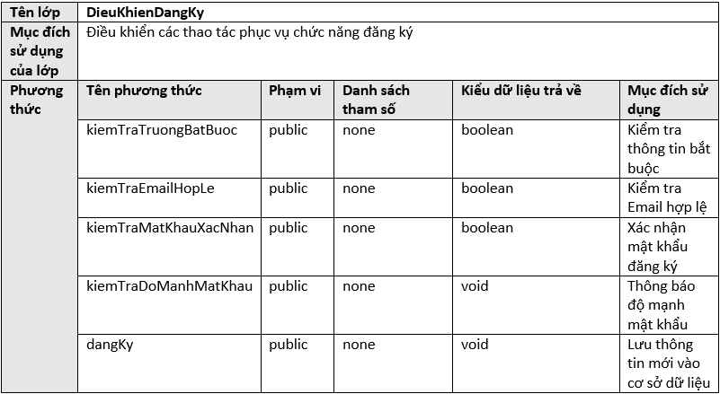

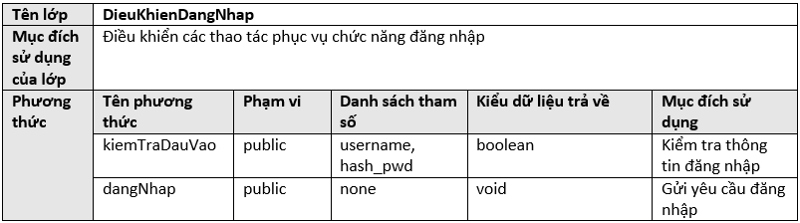

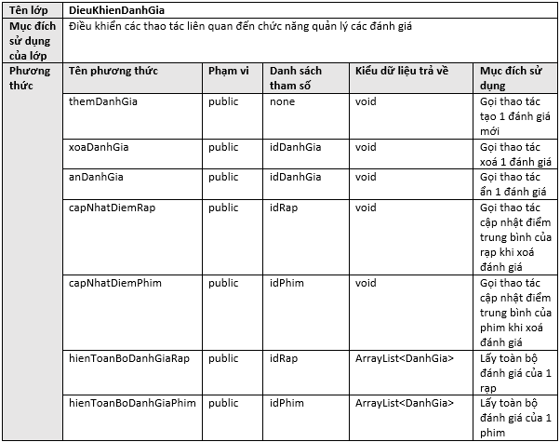

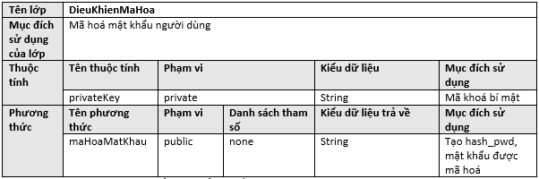

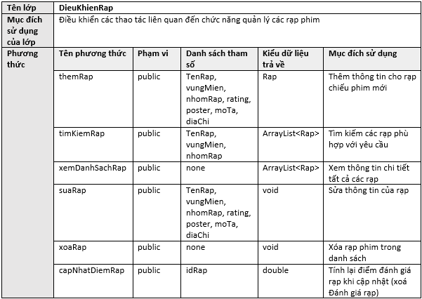

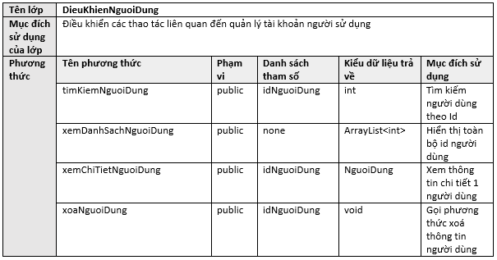

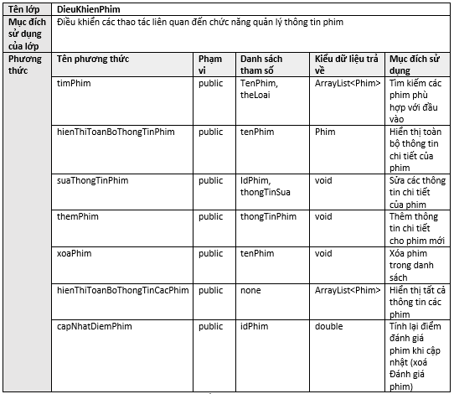

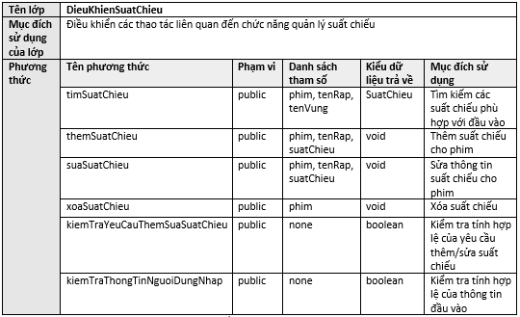

* 1. Lớp entity

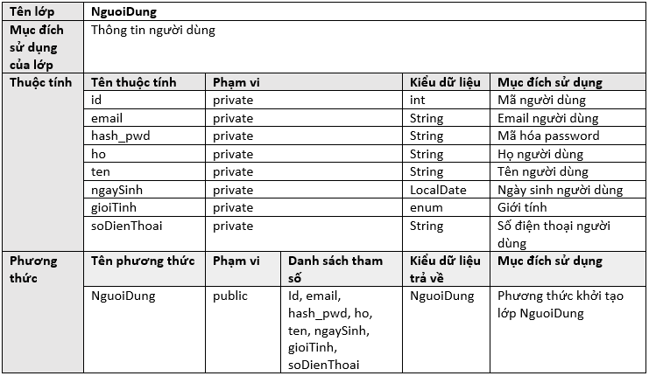

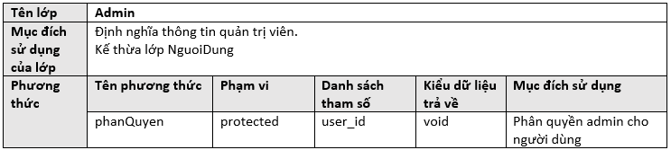

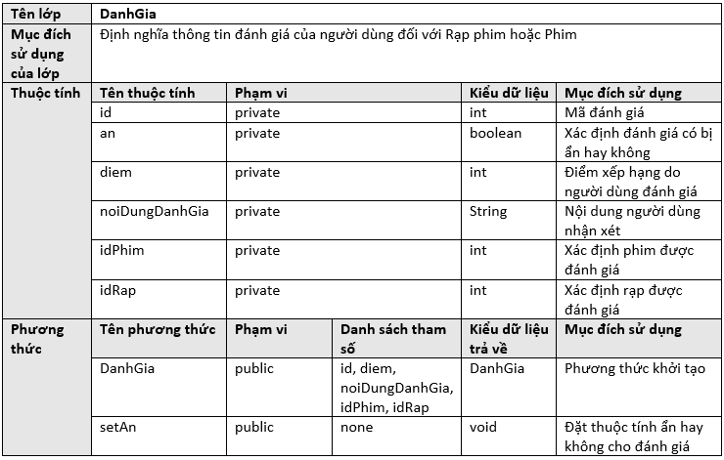

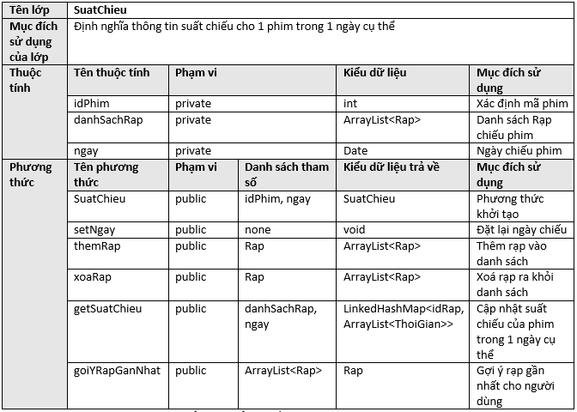

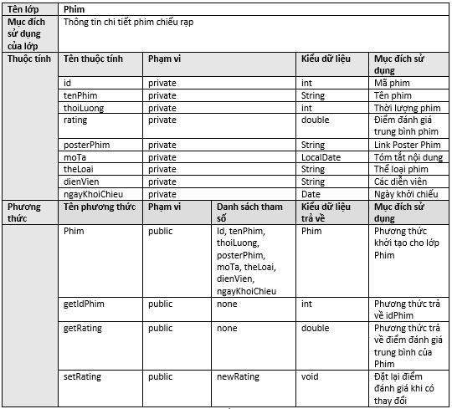

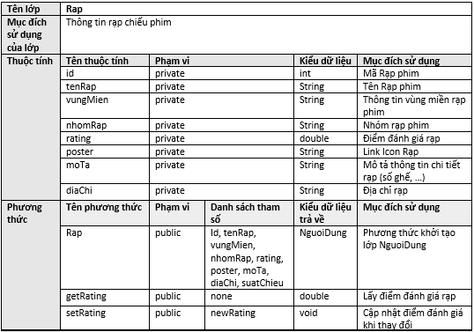

1. Thiết kế cơ sở dữ liệu
   1. Sơ đồ thực thể liên kết

* 1. Đặc tả cơ sở dữ liệu

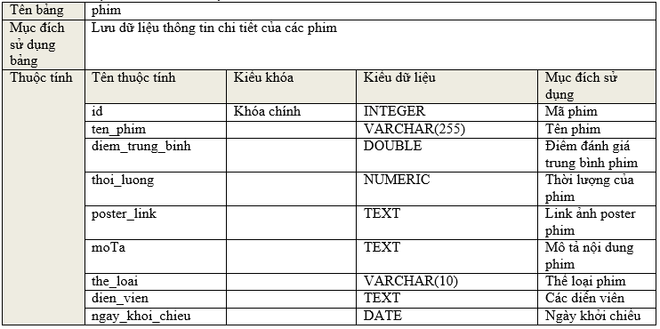

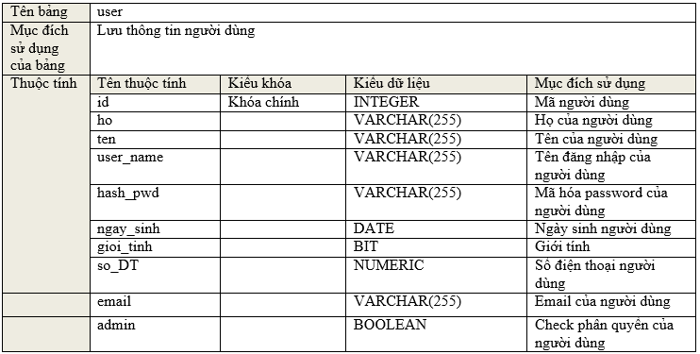

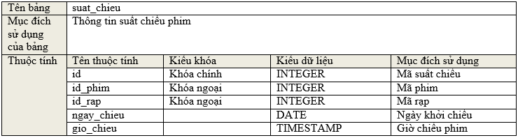

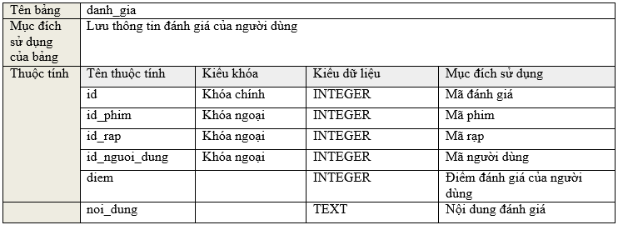

1. Hướng phát triển hệ thống

* Xây dựng các lớp làm nhiệm vụ truy cập vào cơ sở dữ liệu làm trung gian giữa các lớp nghiệp vụ và cơ sở dữ liệu.
* Tách các lớp đặc trưng cho nghiệp vụ thành một hệ con riêng để tái sử dụng.